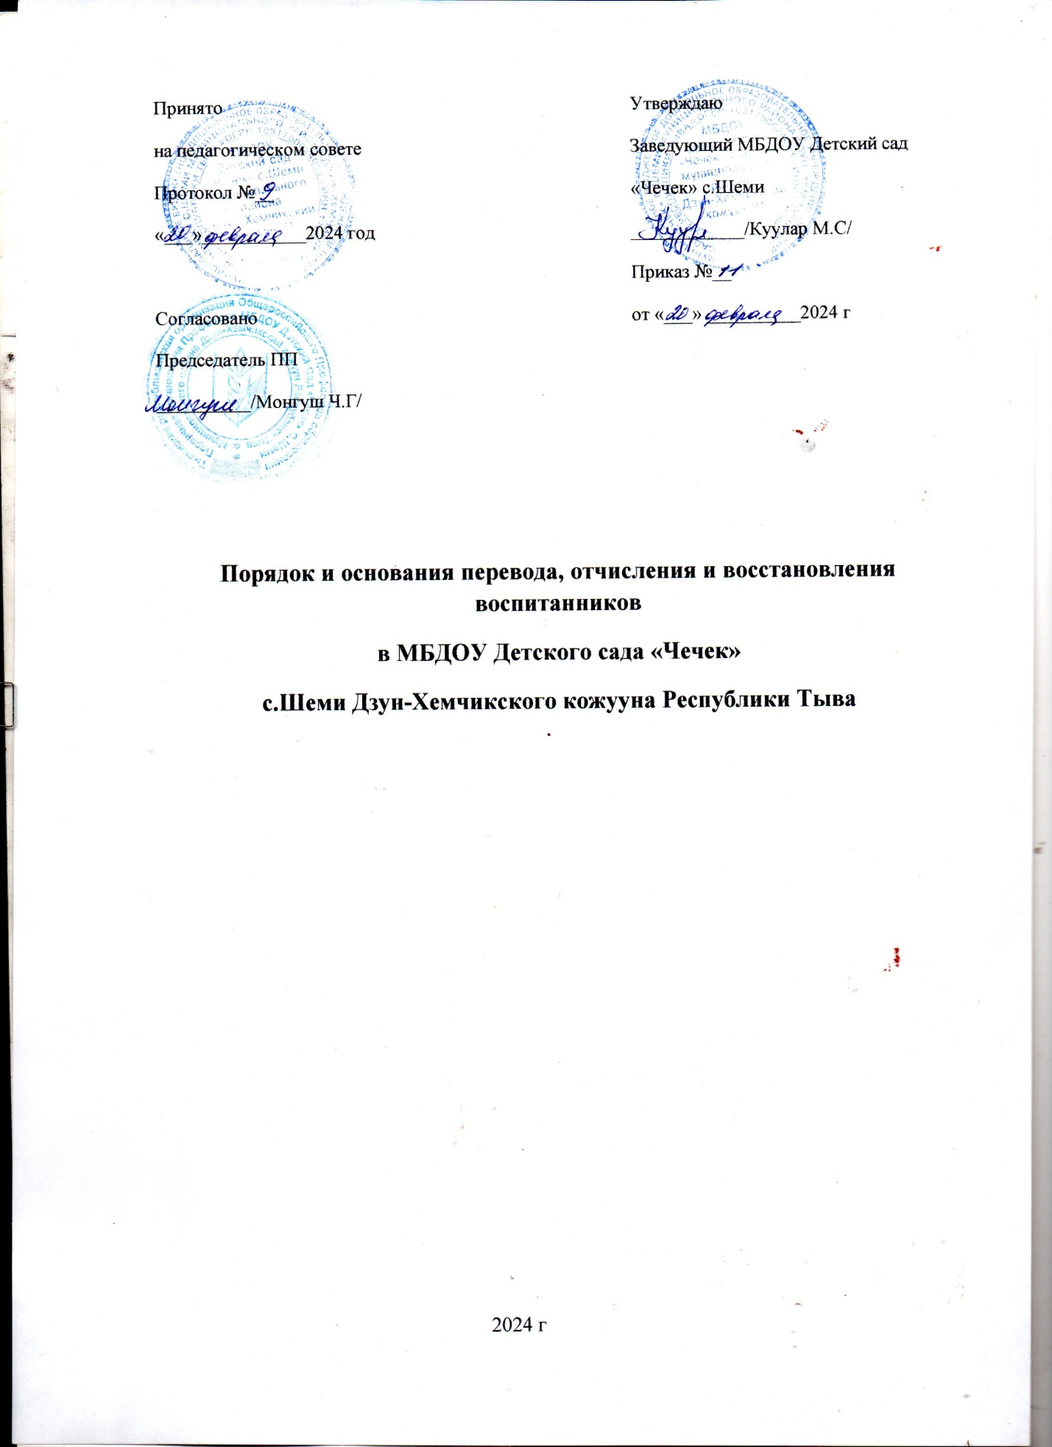

- Общие положения
  - Настоящее Положение разработано в соответствии с Федеральным законом Российской Федерации от 29 декабря 2012 г. № 273-ФЗ «Об образовании в Российской Федерации», Уставом Учреждения.
  - Данный документ регулирует порядок и основания перевода, отчисления и восстановления несовершеннолетних воспитанников муниципального бюджетного дошкольного образовательного учреждения детского сада «Чечек» (далее учреждение).

- Порядок и основания для перевода несовершеннолетнего воспитанника.
  - Перевод несовершеннолетнего воспитанника в другое дошкольное образовательное учреждение может быть: по заявлению родителей (законных представителей) несовершеннолетнего воспитанника, в том числе в случае перевода обучающегося воспитанника в другое дошкольное образовательное учреждение для продолжения освоения программы дошкольного образования; по обстоятельствам, не зависящим от воли родителей (законных представителей) и учреждения, в том числе в случаях ликвидации учреждения, аннулирования лицензии на осуществление образовательной деятельности.
  - Основанием для перевода несовершеннолетнего воспитанника является распорядительный акт заведующего учреждением.

- Порядок отчисления несовершеннолетнего воспитанника.
  - Отчисление несовершеннолетнего воспитанника из учреждения может производиться в следующих случаях: в связи с получением дошкольного образования (завершение обучения) и достижения несовершеннолетним воспитанником возраста для поступления в первый класс общеобразовательной организации; по заявлению родителей (законных представителей) в случае перевода несовершеннолетнего воспитанника для продолжения освоения программы в другое дошкольное образовательное учреждение, осуществляющего дошкольную образовательную деятельность; по обстоятельствам, не зависящим от воли родителей (законных представителей) несовершеннолетнего воспитанника и учреждения, в том числе в случаях ликвидации учреждения, аннулирования лицензии на осуществление дошкольной образовательной деятельности.
  - Основанием для отчисления несовершеннолетнего воспитанника является распорядительный акт заведующего учреждением об отчислении.
  - Права и обязанности участников образовательного процесса, предусмотренные законодательством об образовании и локальными нормативными актами учреждения, прекращаются с даты отчисления несовершеннолетнего воспитанника.

- Порядок восстановления несовершеннолетнего воспитанника в учреждение.
4.1.Несовершеннолетний воспитанник, отчисленный из учреждения по инициативе родителей (законных представителей) до завершения освоения образовательной программы дошкольного образования, имеет право на восстановление по заявлению родителей (законных представителей) при наличии в учреждении свободных мест.
4.2.Основанием для восстановления несовершеннолетнего воспитанника является распорядительный акт заведующего учреждением о восстановлении.
4.3.Права и обязанности участников образовательного процесса, предусмотренные, законодательством об образовании и локальными актами учреждения возникают с даты восстановления несовершеннолетнего воспитанника в учреждении.

